¿EN QUÉ CONSISTE ESTA HERRAMIENTA?
Esta herramienta ayuda a aclarar las opciones de las que disponemos para documentar la retroalimentación abierta que recibimos o recibiremos a través de diferentes canales de retroalimentación. Para obtener orientaciones y herramientas para identificar los mejores canales de retroalimentación en función del contexto, véase “Etapa 1 – Crear un mecanismo de retroalimentación” en el kit de retroalimentación.

¿CÓMO USAR ESTA HERRAMIENTA?
- Empiece por la primera pregunta indicada a continuación y siga las flechas en función de sus respuestas, lo que le llevará a diferentes opciones para documentar la retroalimentación que reciba.
- Vaya a la tabla a continuación para obtener más información sobre las ventajas y los inconvenientes de las diferentes maneras de documentar los datos de retroalimentación.
- Continúe con el proceso de instauración o refuerzo de su mecanismo de retroalimentación como se detalla en “Etapa 1 – Crear un mecanismo de retroalimentación”.
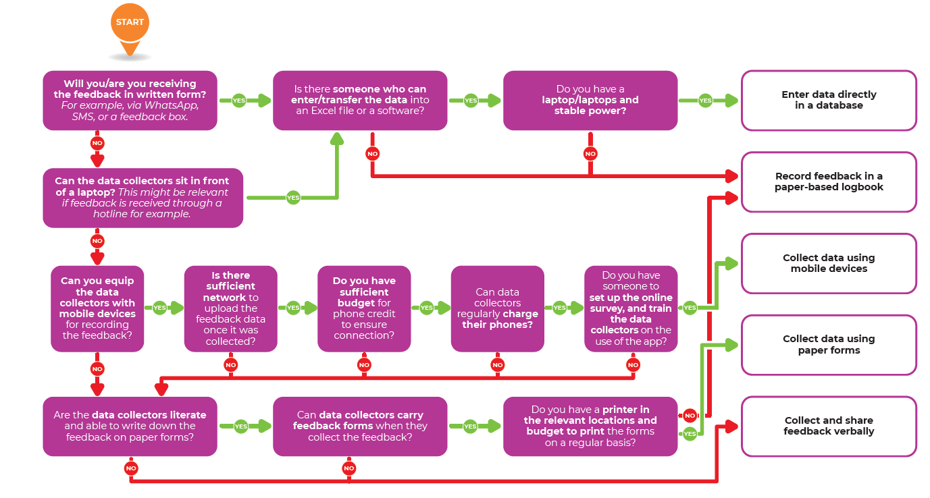
sí

sí

sí

sí

sí

sí

sí

sí

EMPEZAR
¿Recibirá usted/está usted recibiendo los comentarios por escrito?
Por ejemplo, a través de WhatsApp, por SMS o un buzón de comentarios.

¿Alguien puede introducir/transferir los datos en un archivo Excel o en software?

¿Tiene usted un ordenador portátil/ordenadores portátiles y electricidad estable?

Introduzca los datos directamente en la base de datos.

¿Pueden los recopiladores de datos sentarse ante un ordenador portátil? Eso podría resultar pertinente si los comentarios se reciben a través de una línea de asistencia, por ejemplo.

Registre los comentarios en un registro papel.

¿Puede usted equipar a los recopiladores de datos con dispositivos móviles para registrar los comentarios?

¿Hay red suficiente para descargar los datos de retroalimentación una vez recopilados?

¿Tiene usted presupuesto suficiente para el crédito telefónico, para garantizar la conexión?

¿Pueden los recopiladores de datos cargar regularmente sus teléfonos?

¿Tiene usted a alguien que pueda instaurar la encuesta online y formar a los recopiladores de datos para el uso de la aplicación?

Recopile los datos utilizando dispositivos móviles

Recopile los datos utilizando formularios papel

sí

sí

sí

¿Están alfabetizados los recopiladores de datos y son capaces de anotar los comentarios en formularios papel?

¿Pueden los recopiladores de datos llevar formularios de comentarios cuando recopilan retroalimentación?

¿Tiene usted una impresora en ubicaciones pertinentes y presupuesto para imprimir los formularios regularmente?

Recopile y comparta los comentarios verbalmente

sí

TIPO | VENTAJA | INCONVENIENTE
Recopilar y compartir retroalimentación verbalmente  Se trata de no registrar la información de manera sistemática, sino de compartir los principales puntos en informes orales y reuniones semanales. | - No se necesitan personal o recursos adicionales.  - Facilidad de instauración e integración en las reuniones permanentes.  - Ausencia de inconvenientes debido a los cortes de energía o de Internet. | - Los comentarios individuales no pueden ser cuantificados y analizados de modo sistemático.  - Los detalles se olvidan fácilmente.  - Dificultad para compartir los comentarios en las mismas palabras que los que los emiten.
Registrar la retroalimentación en un registro papel  Todos los comentarios de retroalimentación se inscriben de modo manual en un registro papel. | - Facilidad de instauración.  - Ausencia de dependencia de un equipo particular.  - Ausencia de perturbaciones debidas a los cortes de energía o de Internet. | - Al compartir y analizar retroalimentación.  - Propensión al error humano.  - Mayor dificultad para preservar la seguridad de la información sensible y restringir el acceso.
Recopilar los datos utilizando formularios papel  Llevar formularios papel y registrar la información en el momento en que se recibe la retroalimentación. | - Facilidad de instauración.  - Ausencia de dependencia de un equipo particular.  - A menudo resulta más fácil rellenar formularios para documentar la retroalimentación.  - Ausencia de perturbaciones debidas a los cortes de energía o de Internet. | - Costes de impresión.  - Se necesita tiempo para registrar los datos en una base de datos.  - Propensión al error humano.  - Mayor dificultad para preservar la seguridad de la información sensible y restringir el acceso.
Recopilación móvil de los datos  Utilizar celulares o tabletas para registrar la información. | - Minimiza el error humano.  - Facilidad y rapidez para compartir retroalimentación.  - Mayor facilidad para preservar la seguridad de la información sensible.  - Mucha gente ya se encuentra a gusto trabajando con celulares. | - Necesidad de un celular e Internet.  - Vulnerable a los cortes de corriente eléctrica y a las perturbaciones del servicio de datos móviles.  - Necesidad de una persona que organice la encuesta online y que forme a los recopiladores de datos al uso de la aplicación.
Registrar los datos directamente en una base de datos  Registrar la información directamente en un archivo Excel durante la conversación, o al recibir el mensaje. | - Ideal para aquellos que están sentados ante el ordenador cuando reciben la retroalimentación, por ejemplo, los operadores de centros de llamadas, durante un programa de radio interactivo y al documentar la retroalimentación recibida a través de WhatsApp.  - Permite ganar tiempo y no se precisa ninguna etapa complementaria para transferir los datos a una base de datos. | - Solamente factible si se dispone de un ordenador portátil.  - Requiere que el personal sepa utilizar un ordenador e introducir datos.  - Vulnerable a los cortes de corriente eléctrica.

